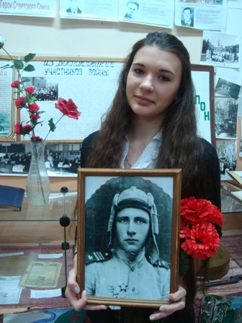
Мой прадедушка – Хорошилов Фёдор Андреевич родился 15 марта.1919 года.
До войны он жил в посёлке Никольский Эртильского района. В 1939 году его призвали в армию и его направили учиться в город Орджоникидзе (Владикавказ, столица Республики Северная Осетия — Алания.) на танкиста.
По рассказам бабушки он прошёл всю войну и дошёл до Берлина. У него было много наград, но за что и когда они ему были вручены я, к сожалению, не знала.
Мне удалось найти информацию в военных архивах и на сайте «Подвиг народа» боевой путь, который он прошел в 1944 году. Мне стало интересно, какие подвиги совершал мой прадед на войне.
На войне он был в должности наводчика СУ-85.К своим обязанностям относился добросовестно, трудолюбиво. Служил в составе 3 Украинского фронта под командованием маршала М.Я. Малиновского. Прошел всю войну, получил множество ранений. За свою отвагу и героизм был награжден множеством наград и орденов.
Так, орден «Красной Звезды» прадедушке вручили в марте 1944 году, когда шли ожесточенные бои за освобождение Украины В ходе проведения Криворожской операции 13 марта прадедушка освобождал хутор Шевченко, а 15 марта хутор Добрая Криница. В ходе тяжелых боев он уничтожил более 15 немецких танков и более 80 -ти немецких солдат и офицеров, тем самым обеспечил продвижение пехоты вперед.
Следующую награду - «Медаль за отвагу», он получил уже в августе 1944 года. В ходе Тартурской операции шли бои с целью разгрома тартуской группировки немецкой армии и освобождения города Тарту. 20 августа 1944 г. под Яссами шли ожесточенные танковые бои. Видимость была плохой: желтая пыль, клубясь над полем боя, поднималась высоко в небо. В течение нескольких тяжелых боев мой прадед уничтожил 1 минометную и 1 артиллерийскую батарею, 3 пушки, в том числе уничтожил более 20 немецких солдат и офицеров.
А орден «Отечественной войны II» степени ему вручили в конце января 1945 года за то, что в ходе «Будапешской операции» в ноябре 1944 года за расширение плацдарма Задунайской обороны противника 20 и 21 ноября, в момент, когда был тяжело ранен командир танка прадедушка заменил его, и, не взирая на ураганный огонь противника, он уничтожил 2 орудия, 5 пулеметов и 30 гитлеровцев. В ходе боя 21 ноября 1944 года прадедушка был тяжело ранен. После ранения его оправили в госпиталь. После выздоровления вернулся в свою часть.
Войну он закончил в августе 1945 года. Вернувшись в Эртильский район, прадед женился, и остаток жизни он провел в п. Мичуринский. У прадедушки была большая семья,6 детей, в том числе и моя бабушка - Хорошилова Антонина Федоровна. Прадедушка Федор прожил тяжелую, но интересную жизнь. Но раны, полученные на той страшной войне, не позволили ему прожить долго и в возрасте 60 лет он умер.
Я горжусь тем, что у меня в семье был человек, который участвовал в освобождении нашей страны, дал жизнь, свободу нашему народу.

